RELATÓRIO II DE FÍSICA II



UNIVERSIDADE DO ESTADO DO RIO DE JANEIRO
INSTITUTO DE FÍSICA
FÍSICA II - EXPERIMENTAL
PROFESSOR: NILSON ANTUNES DE OLIVEIRA
ALUNO: MURILO DE JESUS SANTOS SILVA
CURSO: CIÊNCIA DA COMPUTAÇÃO
PRÁTICA: ASSOCIAÇÃO DE RESISTORES LEI DE OHM
BANCADA: 4
Sumário

1- Objetivos da experiência - Pág. 3
2- Introdução teórica - Pág. 3
3- Material utilizado - Pág. 5
4- Procedimentos Experimentais - Pág 5
5- Dados Experimentais - Pág. 6
6- Cálculos e Gráficos - Pág. 7
7- Conclusão - Pág. 7
8- Referências Bibliográficas - Pág. 8

Objetivos da experiência
O procedimento experimental tem como objetivo ler o valor de cada resistor através de um amperímetro e um voltímetro; medir as resistências equivalentes de duas medidas e verificar a Lei de Ohm para essas medidas.

Introdução teórica

Em Resistores e Lei de Ohm analisamos as relações entre a diferença de potencial em um resistor e a corrente elétrica que flui por este, assim como as relações entre a potência, a diferença de potencial (ddp) e a resistência do material.
Normalmente, circuitos elétricos apresentam vários resistores conectados entre si através de uma rede, chamada de associação de resistores. A associação de resistores é muito comum em vários sistemas, quando queremos alcançar um nível de resistência em que somente um resistor não é suficiente. Qualquer associação de resistores será representado pelo Resistor Equivalente, que representa a resistência total dos resistores associados.
Em qualquer associação de resistores, denomina-se resistor equivalente o resistor que faria o mesmo papal que a associação. Entende-se como resistência da associação a resistência do resistor equivalente. Essa associação de resistores pode ocorrer:
* Em série: Vários resistores estão associados em série quando estão ligados um em seguida do outro, sem que existam bifurcações nos fios. A intensidade de corrente i que flui pelos resistores é a mesma, pois não são criados nem destruídos portadores de carga elétrica no condutor. (Figura 1)
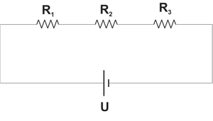Figura 1: Associação de resistores em série

* Em paralelo: Vários resistores estão associados em paralelo quando estão ligados pelos mesmos pontos, de modo a ficarem submetidos a mesma ddp. A intensidade de corrente i do circuito principal divide-se entre os ramos dos resistores. Pelo conceito de conservação de carga elétrica, podemos afirmar que a corrente que entra em uma bifurcação de fios (nós) tem a mesma intensidade das correntes que saem do mesmo (Figura 2)
Figura 2: Associação de resistores em paralelo
* Curto-circuito: Se, num circuito elétrico, os terminais de um resistor forem ligados por um fio condutor de resistência elétrica desprezível, a ddp nos terminais desse resistor torna-se nula. Nesse caso, dizemos que o resistor em questão está em curto-circuito, não sendo atravessado por corrente elétrica (Figura 3).

Figura 3: Curto-circuito

Material Utilizado
* Fonte CC 2 – 20 V
* Cabos com pino banana
* Voltímetro
* Resistores com 400 Ω e 470 Ω
* Amperímetro

Procedimento Experimental

1- Utilizou-se uma fonte de tensão contínua;
2- Montou-se um circuito diretamente ao amperímetro e um resistor ligados a uma fonte de tensão;
3- Depois, com um um multímetro, mediram-se as correntes elétricas e com um amperímetro as voltagens do resistor para cada voltagem diferente da fonte de alimentação;
4- Com os valores encontrados no experimento, anotaram-se numa tabela os seus valores.
A figura abaixo ilustra como foi realizado o experimento:

Dados experimentais
R1 = 400 Ω

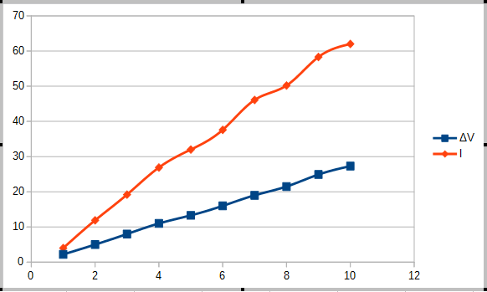

R2 = 470 Ω
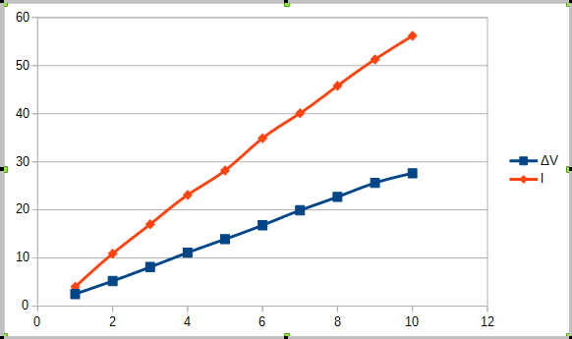

Cálculos

* RESISTÊNCIA ELÉTRICA EXPERIMENTAL:

Rexp – Resistência elétrica experimental.
ΔV - Variação de potencial em Volts.
Δi – Variação da corrente elética em mA.
Circuito 1

Circuito 2

Conclusão
Após realizado o experimento e analisando os dados, pode-se concluir que não há correlação entre o valor das resistências dos resistores. Isso mostra que mesmo em circuitos diferentes, as resistências são independentes.
Como as medições feitas com o multímetro e amperímetro foram apenas realizadas com medidores analógicos, não pode-se afirmar que os valores obtidos sejam exatamente os corretos, pois não houve uma comparação com a medição digital. Porém, mesmo com esses valores, foi possível perceber que houve uma compatibilidade entre todos os valores estimulados pois se interceptam em seus intervalos. Assim, percebe-se que as medidas de voltagem e corrente elétrica possuem uma grande correlação entre elas. Além disso, os resistores apresentaram uma reta média, sendo a tangência o valor da resistência, confirmando a 1ª Lei de Ohm, que determina o valor das resistências em determinados pontos onde haja tensão e corrente.

Referências Bibliográficas
* http://www.infoescola.com/fisica/associacao-de-resistores/
* http://educacao.globo.com/fisica/assunto/eletromagnetismo/associacao-de-resistores.html
* http://fisica3.if.ufrj.br
* Halliday Volume 3 – 8ª Edição

